#### 第3章　リスク計測モデルの基本構造

更新日：1/19

|  |
| --- |
| **≪今回の内容≫** |
| * VaRの具体的な算出方法の確認   『デルタ法（分散共分散法），ヒストリカル法，モンテカルロ法』   * BIS基準法 * リスク量 = 各資産のリスク額 + 各資産に対するリスク掛け目 * リスクの合算は， $ρ=1$ として計算 * デルタ法（分散共分散法） * 収益率分布が正規分布に従うと仮定 * データが時系列方向に独立であると仮定 * デルタ法におけるVaRの算出手順について * リスクファクターが一つの場合 * 複数のリスクファクターが存在するとき * デルタガンマ法 * 感応度の変化もリスクとして捉えた評価方法 * 感応度の変化率をファクターの変化に対して線形で定義 * デルタとガンマの相関関係の設定方法で色々種類がある |

# VaR算出モデルのバリエーション

## VaRモデルの分類算出

* VaRの算出方法には様々なバリエーションが存在するため，VaRの算出の目的・ポートフォリオの性質などを考慮して，最適なリスク計測方法を選択する必要がある．

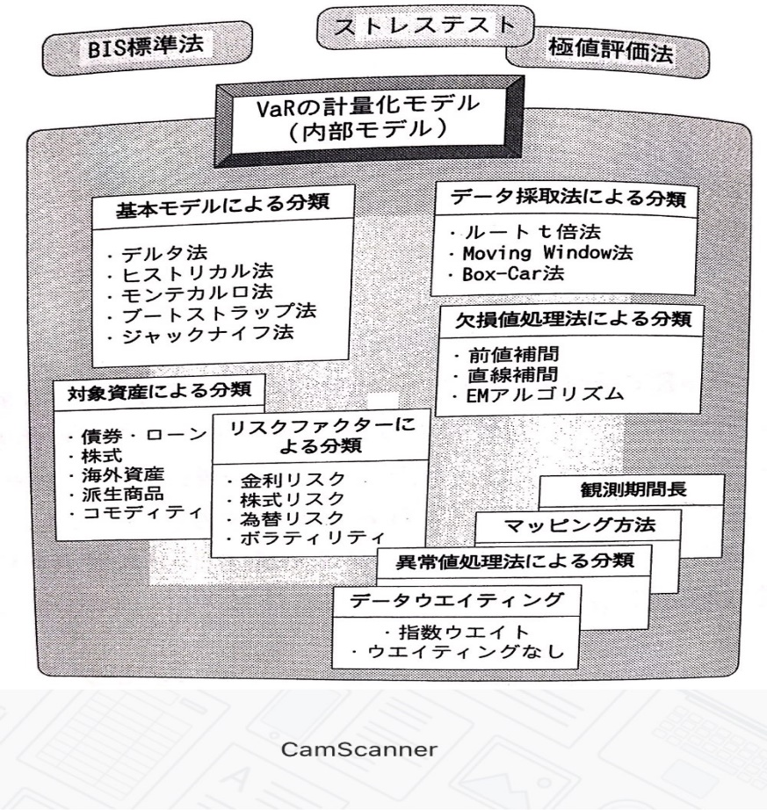

図表 1‑1　リスク計量化モデルのバリエーション

## 代表的な方法

* **BIS標準法**…BISが定めた会計方法でリスクを算出．
* **デルタ法**…分散共分散行列でリスクの合成を行う点が特徴．
* **ヒストリカル法**…過去に起こったことが今後も同じ確率で起こると仮定．複雑な統計的処理を行っていないため，データに関する過程も少なくシンプルな方法．
* **モンテカルロ法**…計算過程に時系列モデルの同定があり，このモデルの善し悪しが計算精度に影響を与える．複雑なモデルを考えたときに計算負荷が大きいことがデメリット．

|  |  |  |  |
| --- | --- | --- | --- |
|  | **メリット** | **デメリット** | **適用できるケース** |
| **デルタ法**  **(分散共分散法)** | ・計算内容が分かりやすく，感応度分析との関係も明白  ・システムの負荷が小さい | ・オプションを含むポートフォリオのように，非線形・非正規リスク構造を持つ場合には，推定値が不正確 | ・非線形ファクターの比重が少ないポートフォリオ  ・分散共分散行列が安定している場合 |
| **ヒストリカル法** | ・非線形のリスク構造にも対応可能  ・市場変動が正規分布でないような場合にも対応可能  ・計算負荷小 | ・過去に生じた事象以外を考慮できない | ・ほとんどのケースに用いることが出来る |
| **モンテカルロ法** | ・非線形のリスク構造にも対応可能  ・市場が正規分布でないような場合にも対応可能 | ・ポートフォリオが大きくなった場合，システムの負荷が大きい  ・内包する統計モデルが不適当だと，推定結果が著しく悪くなることがある | ・シミュレーションに用いる変動モデル  （時系列モデルなどの説明力が高いとき） |

# BIS標準法

BIS基準法は，厳密にVaRを計算しているのではなく，VaRの代わりとなる数値を他の方法で計算している．

【計算方法】

|  |  |  |  |  |  |  |  |  |  |  |  |  |  |  |  |  |  |  |  |  |  |  |  |  |
| --- | --- | --- | --- | --- | --- | --- | --- | --- | --- | --- | --- | --- | --- | --- | --- | --- | --- | --- | --- | --- | --- | --- | --- | --- |
| * リスク資産の資産額と各資産に対するリスク掛け目によって構成されるリスク量である．  |  |  |  |  |  |  | | --- | --- | --- | --- | --- | --- | |  | | | | (2‑1) | | |  | ： | 各資産の資産額 | | |  | ： | 資産 $i$ に対するリスクの掛け目 | |  * リスクを合成する場合，リスクの相関関係による相殺は認められていない．  |  |  |  |  |  |  | | --- | --- | --- | --- | --- | --- | |  | | | | (2‑2) | | |  | ： | 資産 $X$ のリスク | | |

≪一般的な場合≫

|  |  |
| --- | --- |
| $$σ_{A+B}=\sqrt{σ_{A}^{2}s_{A}^{2}+2ρσ_{A}σ_{B}s_{A}s_{B}+σ_{B}^{2}s_{B}^{2}}$$ | (2‑3) |

⇒BIS基準法では， $ρ=1$ として計算をしている．

# デルタ法（分散共分散法）

## デルタ法の基本

【仮定】

* リスクファクターの収益率分布が，**正規分布**に従う．
* データが時系列方向に**独立**である．言い換えると，系列相関がないとする．

## エクスポージャー（感応度）

≪例≫

1億円分の株式Sを持っていたとする．株式の10日間の変動が $N({0,0.02}^{2})$ に従うとする．このときのVaRは以下の通り．

|  |  |
| --- | --- |
| $$VaR_{99}\left[N\left({0,0.02}^{2}\right)\right]=\left(信頼係数\right)×\sqrt{保有期間}×(ボラティリティ) \\ =Var\left[N\left({0,0.01}^{2}\right)\right]×2=-4.66\%$$ | (3‑1) |

株式Sの下方99%の最大リスクは，

|  |  |
| --- | --- |
| $$VaR_{99}=100,000,000×\left(-0.0466\right)=-4,660,000$$ | (3‑2) |

(3‑2)式は，VaRが以下で表現されることを利用している．

|  |  |
| --- | --- |
| $$VaR=\underset{感応度}{\underbrace{\left(エクスポージャー\right)}}×(最大損失率)$$ | (3‑3) |

(3‑3)式の関係は，資産の変動額を $ΔV$，変動率を $ΔX$ とすると，

|  |  |
| --- | --- |
| $$ΔV=\underset{感応度}{\underbrace{\frac{∂V}{∂x}}}Δx$$ | (3‑4) |

株式Sの収益率が正規分布 $N({0,0.02}^{2})$ で従う場合，株式Sの変化量は $N({0, 2,000,000}^{2})$ に従う．その結果， $VaR_{99}$ は，以下の通り．

|  |  |
| --- | --- |
| $$VaR\left[N\left({0, 2,000,000}^{2}\right)\right]=-4,660,000$$ | (3‑5) |

## デルタ法におけるVaR算出ステップ

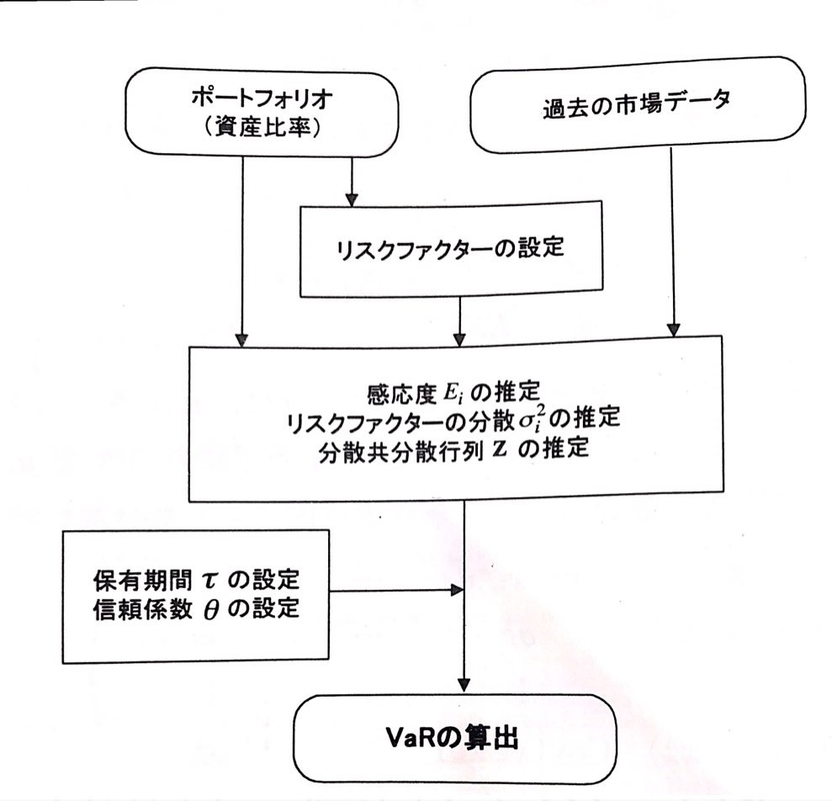

図表 3‑1　デルタ法によるVaR算出プロセス

**【算出ステップ】**

|  |  |  |
| --- | --- | --- |
| 1. ポートフォリオに影響を与えるリスクファクターを決定する． 2. 各リスクファクターの1単位の変動に対するポートフォリオの感応度（$E_{1}, E_{2}, …, E_{m}$）を計算する．（感応度 $E_{i}$ には，回帰分析のパラメータを使用するのが一般的） 3. リスクファクターの分散（$σ_{1}^{2}, σ_{2}^{2}, …, σ_{m}^{2}$）および共分散Cov($x_{i}, x_{j}$)を求める．この結果により，分散共分散行列**Z**を得る． 4. (3‑6)式を利用して，ポートフォリオの変動の分散を計算する． 5. 信頼水準と保有期間の条件を与えて，正規分布を仮定し，VaRを算出する．  |  |  | | --- | --- | |  | (3‑6) | |

## デルタガンマ法

≪デルタ法の欠点≫

感応度が安定的であることを仮定している．つまり，明らかに感応度が一定でないもの（例えば，オプションなど）を評価するのは無理がある．

↓

上記問題点の解決策の一つとして，**デルタガンマ法**がある．

【デルタガンマ法】

* 感応度の変化率をリスクファクターの変化に対して線形であると仮定．つまり，ポートフォリオの変化 $ΔV_{p}$ を次で定義．

|  |  |
| --- | --- |
| $$ΔV_{p}=EΔx+\frac{1}{2} Γ*{\left(Δx\right)}^{2}$$ ただし， $$Γ=\frac{∂^{2}V_{p}}{∂x^{2}}$$ | (3‑7) |

* VaRは $ΔV_{p}$ の分布から得られるが，分布の分散を計算する過程で(3‑7)式の第1項と第2項の相関をどう定義するかでいくつかの方法がある．

|  |  |  |
| --- | --- | --- |
| **方法** | **仮定と目的** | **利点と問題点** |
| **デルタガンマ**  **ノーマルアプローチ** | デルタとガンマの無相関を仮定．ガンマを通常リスクファクターとして線形に展開． | 数学的に単純で扱いやすい．仮定に無理があるため，通常は精度が低い． |
| **Wilsonの**  **デルタガンマ法** | VaRを，信頼水準を制約条件とした2次計画法として定義． | VaRの定義が通常の処理と異なるため，扱いにくい． |
| **インプライド**  **デルタガンマ法** | 派生市場データより，デルタ・ガンマ値を別途に推計する． | 市場データの推計に用いるモデルが適切であれば，高い精度が期待できる． |
| **高モーメント**  **デルタガンマ法** | 歪度・尖度といった分布の高次モーメントまで推計することによって，間接的に非線形の影響をとらえる．  モーメント修正アプローチ，モーメントフィッティングアプローチ等のバリエーションがある． | 数的処理は比較的単純．精度も良い．多くのバリエーションがあるため，目的やデータの質にあった最適な方法を選ぶ必要がある． |